"दण्डहीनता विरुद्ध ब्यूरोको अभियान"

प्रहरी प्रधान कार्यालय, केन्द्रीय अनुसन्धान ब्यूरो, महाराजगंज
ATM Card बाट अनधिकृत रुपमा रकम निकाली ठगी गर्ने २ भारतीय पक्राउ
घटनाको विवरण :
बिगत १ महिना अघिदेखि काठमाण्डौं उपत्यकाका बिभिन्न बैंकहरुका कामलादी, माछापोखरी, भोटाहीटी, महाराजगञ्ज, अनामनगर लगायतका करिब १ दर्जन ATM बुथहरुबाट आफुले ननिकालेको रकम अनाधिकृत रुपबाट अरु कसैले निकाली ठगी गरेकोले ठगी गर्ने व्यक्ति पत्ता लगाई आवश्यक कारवाही गरी ठगी भएको रकम दिलाई पराई पाउँ भन्ने व्यहोराको करिब ८/९ जना पीडितको सुचना यस व्यूरोमा प्राप्त हन आएको ।
यसरी सुचना प्राप्त भए पश्चात सम्बन्धीत बैंकहरुसँग समन्वय गरी CCTV फूटेजको दृष्यमा देखिएको हुलियासंग मिल्दोजुल्दो हुलिया भएका मानिसहरुको निरन्तर गोप्य निग्रानी गर्दै विभिन्न बैंकका ATM बुथहरु समेतमा निग्रानी गर्दै जाँदा CCTV Footage मा देखिएका मानिसहरुको हुलियासँग मिल्ने दुई जना शंकास्पद व्यक्तिहरुलाई मिति २०७३।०९।२८ गते जिल्ला काठमाण्डौ का.म.न.पा. २९ स्थित विभिन्न ATM बुथहरु रहेको स्थानमा शंकास्पद गतिविधी देखाएकोले निजहरुको पिछा गर्दै जाँदा ठमेल स्थित होटल ECO 2000 मा प्रवेश गरेकोले कानुन बमोजिम उक्त होटलको खान तलासी लिदा भारत चण्डीगढ सेक्टर ४७ डी. घर नं. ३२१० ठेगाना भएका भारतिय पासपोर्ट नंबर L2968436 भएका बर्ष २३ का ईक्तेदार खान र भारत , FF 22 A मंगलबजार, लक्ष्मीनगर दिल्ली बस्ने बर्ष ३३ को निरन्जन मेहतालाई पक्राउ गर्न सफल भएको र निजहरुको कोठाबाट बिभिन्न बैकका ATM कार्ड, नगद तथा विभिन्न क्यासिनोमा प्रवेश गरेको टिकट समेत बरामद भएकोले थप अनुसन्धानको लागी निजहरु दुवै जनालाई बैंकिङ कसुर तथा सजाय ऐन, २०६४ बमोजिम थप अनुसन्धान भैरहेको ।

कसरी निकाल्थे रकम ATM बाट अभियुक्तहरुले ?
पक्राउ भएका दुबै जना ATM Booth मा बिहानै बाट चाहार्थे । ईक्तेदार खान ATM Booth बाहिर निग्रानी गर्थे भने निरन्जन मेहता आफ्नो कार्ड हातमा लिई रकम निकाल्ने बहानामा ATM card बाट पैसा निस्केन तपाईको पैसा निस्कियो कि निस्केन भनेर हिन्दीमा सोध्दथे । ग्राहकलाई ATM बाट रकम निकालेर मलाई सिकाईदिनुहोस भनि अनुरोध गर्थे । सोझा ग्राहकहरुले थोरै रकम निकाली ATM बाट रकम निकाल्ने तरिका सिकाई दिन्थे त्यस पछी ग्राहक निक्लना साथ "Do you need more time ? " भन्ने Option (Button) दबाई OK गरी रकम निकाल्थे भने कतिपय अवस्थामा Internet Slow भएको बेलामा रकम प्राप्त नभई Do you want to continue ? भन्ने Option आएको अवस्थामा Yes bottom दबाई अघि Dial गरेको रकम निकाल्ने गर्दथे ।

कसरी दुरुपयोग गर्थे ATM बाट निकालिएको रकम ?
त्यसरी निकालिएको रकम काठमाण्डौंका बिभिन्न Casino तथा होटलहरुमा खर्च गर्ने र बिभिन्न सरसमानहरु खरिद गर्ने गर्दथे । तलासीको क्रममा खटिएका कर्मचारीले तत्काल सोधपुछ गर्दा विगत एक महिनादेखि दैनिक रुपमा यस्तै बहानामा कुनै न कुनै सोझा ग्राहकहरुलाई विश्वास दिलाई रकम निकाल्ने गरी ईच्छा अनुसार खर्च गर्न पाएकोले ATM लाई आफूहरुको "MY GOOD FATHER" हो भनेका थिए । विगत एक महिनाको अवधीमा करिब २० स्थानमा भएका ATM बाट करिब ६ लाख भन्दा बढी रकम ठगी गरी हिनामिना गरेको ।
बरामद सामानहरु :
- Oppo (सेतो रङको) मोबाईल थान - १
- I Phone-6 ग्रे सिलभर थान - १
- IQTEDAR नाममा जारी भएको L2968436 नं. को पासपोर्ट थान - १
- नगद रु. ८,०००/-
- किष्ट बैंक लि.को दिक्षित रावलको नामको ATM कार्ड
- N2 Receipt of withdraw लेखिएको Slip थान - ३४

हुन सक्ने अधिकतम सजाय :-
- ५ वर्ष सम्म कैद र बिगो बमोजिम जरीवाना ।

ATM कार्डबाट हुने ठगीबाट बच्ने उपाय :
ATM बुथबाट रकम निकाल्दा वरपर कतै अस्वभाविक उपकरणहरु वा Genuine Parts बाहेकका उपकरणहरु जडान भए-नभएको यकिन गरेर मात्रै Card Insert गरी PIN Entry गर्ने ।
- तपाईले ATM बुथबाट कारोबार गर्ने क्रममा तपाईले सही PIN Entry गर्नुभएको छ र तपाईको खातामा पर्याप्त Balance पनि छ तर पनि Machine बाट रकम निस्कदैन भने तपाईले नक्कली Card slot मा आफ्नो कार्ड प्रवेश गराउनुभएको हुनसक्दछ । यदि तपाईले आफ्नो card नक्कली Card slot मा प्रवेश गराएको थाहा पाउनुभयो भने तत्काल अर्को ATM बुथमा गई PIN परिवर्तन गर्ने ।
- PIN Entry गर्ने क्रममा कोही कसैले देखे-नदेखेको यकिन गरेर मात्र कार्ड insert गरी PIN entry गर्ने ।
- हातले छोपेर सुरक्षित तवरले PIN Entry गर्ने ।
- बैंकबाट SMS Alert सुविधा लिने ।
- आफ्नो ATM Card सकभर कसैलाई प्रयोग गर्न नदिने, कसैलाई नदेखाउने तथा PIN कसैलाई Share नगर्ने ।
- ATM बाट रकम निकाल्दा अन्य व्यक्ति प्रवेश गर्न नदिने ।
- ATM बाट रकम निक्लेपछी Cancel Bottom दबाएर मात्र बाहिर निस्कने ।

सर्व साधारण ग्राहकहरुमा व्यूरोको अपिल :

उल्लेखित अपराधीक कार्यविधी (Modus Operandi) अपनाई निज व्यक्तिहरुले करीब २५/३० जना ग्राहकहरुको रकम ठगी गरेको खुल्न आएकोले यस प्रकारबाट पीडित हुनु भएका विभिन्न बैंकका ATM कार्ड धारी महानुभावहरु यस व्यूरोमा उपस्थित भई जाहेरी दरखास्त दिनु हुन सम्पूर्ण पीडित वर्गमा अपिल गरीएको छ ।

पक्राउ भएका अभियुक्तहरुका फोटो :
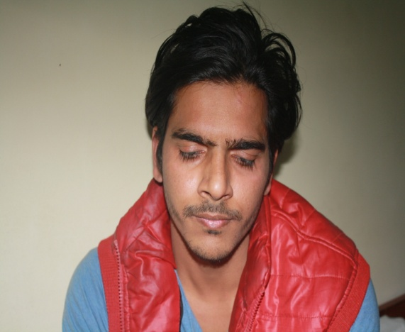
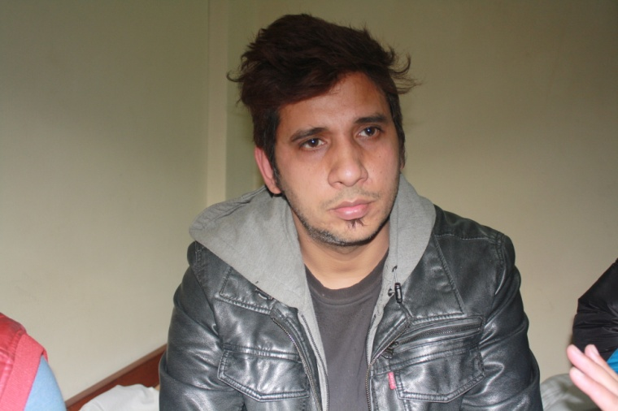

नाम: निरन्जन मेहता
वर्ष : ३३
वतन: भारत , FF 22 A मंगलबजार, लक्ष्मीनगर दिल्ली
नाम: ईक्तेदार खान
वर्ष : २३
वतन: भारत चण्डीगढ सेक्टर ४७ डी. घर नं. ३२१०

थप जानकारीका लागि मिति: २०७३/१०/०९ गते ।
प्र.ना.उ रेशम पराजुली
९८५१२८१८७२

